Как правильно заполнить избирательный бюллетень?

Голосование проводится путем нанесения Вами в избирательном бюллетене любого знака в квадрате справа от сведений не более восьми зарегистрированных кандидатов, в пользу которых Вами сделан выбор.
Избирательный бюллетень заполняется избирателем в специально оборудованной кабине, ином специально оборудованном месте, где не допускается присутствие других лиц.
Если Вы не имеете возможности самостоятельно расписаться в получении избирательного бюллетеня или заполнить его, то вправе воспользоваться для этого помощью другого избирателя, не являющегося членом избирательной комиссии, зарегистрированным кандидатом, уполномоченным представителем избирательного объединения. В таком случае Вы должны устно известить избирательную комиссию о своем намерении воспользоваться помощью для заполнения избирательного бюллетеня.
Если при заполнении избирательного бюллетеня Вы допустили ошибку, то вправе обратиться к члену избирательной комиссии и получить новый избирательный бюллетень взамен испорченного.
Заполненный избирательный бюллетень Вам нужно опустить в опечатанный (опломбированный) ящик для голосования.

9 сентября 2012 года –
сделай СВОЙ выбор, не стой в стороне!

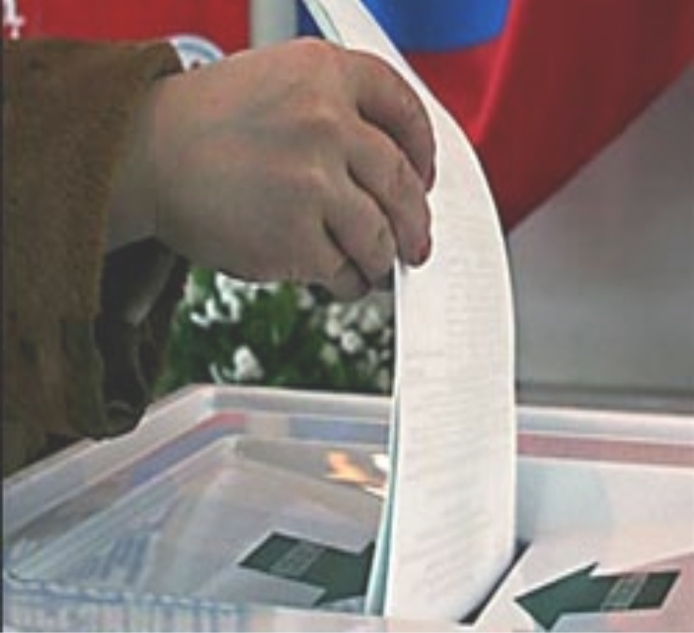

По всем возникающим вопросам обращайтесь
в Таборинскую районную территориальную избирательную комиссию (председатель Лариса Михайловна Закревская): с. Таборы ул. Советская, д.4, каб.1
Тел.: 2-14-65.

Тираж 50 шт.

Таборинская районная ТИК
2012г.

Будущее зависит от тебя!


9 сентября 2012 года –
досрочные выборы депутатов Думы Унже-Павинского сельского поселения

Дума Унже-Павинского сельского поселения

В соответствии с Уставом Дума сельского поселения входит в структуру органов местного самоуправления и является представительным органом муниципального образования, наделенным собственными полномочиями по решению вопросов местного значения сельского поселения.
Порядок формирования Думы
Дума сельского поселения состоит из 8 депутатов, избираемых сроком на четыре года на муниципальных выборах на основе всеобщего равного и прямого избирательного права при тайном голосовании.
Депутатом Думы может быть избран гражданин Российской Федерации, достигший возраста 18 лет.
Выборы депутатов осуществляются на основе мажоритарной избирательной системы относительного большинства по одному восьмимандатному избирательному округу (иными словами свой голос избиратели отдают непосредственно за кандидатов; избранными в избирательном округе будут считаться восемь кандидатов, получившие наибольшее число голосов избирателей, принявших участие в голосовании; при равном числе голосов избирателей избранным считается кандидат, зарегистрированный раньше).

Полномочия:

Полномочия депутата начинаются со дня его избрания и прекращаются со дня начала работы Думы нового созыва. Срок полномочий Думы сельского поселения соответствует сроку полномочий избранных депутатов. Дума осуществляет свои полномочия в случае избрания не менее двух третей от избранного состава Думы. Депутаты осуществляют свои полномочия на непостоянной основе, глава сельского поселения исполняем полномочия председателя Думы.
Перечень полномочий, находящихся в компетенции Думы, закреплен в статье 22 Устава. Среди них есть полномочия, находящиеся в исключительной компетенции Думы, такие как: - принятие Устава; - утверждение бюджета сельского поселения и отчета о его исполнении; - установление, изменение и отмена местных налогов и сборов в соответствии с законодательством РФ о налогах и сборах; - контроль за исполнением органами местного самоуправления и должностными лицами местного самоуправления полномочий по решению вопросов местного значения; и иные.

Право проголосовать на выборах 9 сентября 2012 года

На досрочных выборах депутатов Думы Унже-Павинского сельского поселения активным избирательным правом обладают все дееспособные граждане Российской Федерации, зарегистрированные по месту жительства на территории Унже-Павинского сельского поселения, достигшие возраста 18 лет и не содержащиеся в местах лишения свободы по приговору суда.

- Голосование на избирательном участке:
По предъявлении паспорта или документа, заменяющего паспорт гражданина, Вам предоставят возможность проголосовать на избирательном участке, на котором Вы включены в список избирателей, с 8.00 до 20.00 часов
9 сентября 2012 года.

Каждый избиратель голосует лично, голосование за других избирателей не допускается.

- Голосование вне помещения для голосования:
Если Вы по уважительной причине (состояние здоровья, инвалидность) не можете самостоятельно прибыть в помещение для голосования, то Вы можете проголосовать вне помещения для голосования. Для этого Вы должны подать письменное заявление или устное обращение (в том числе переданные при содействии других лиц) не позднее 14.00 часов дня голосования.
Голосование вне помещения для голосования проводится только в день голосования.

